**В данном разделе приведено описание Протокола инициирования сеансов связи - SIP, его принципы, адресация, архитектура, приведено сравнение с протоколом H323. За основу взята 7 глава книги Б.С. Гольдштейн**[**IP-Телефония**](http://iptop.net/books/)**.**

|  |
| --- |
| Начало формы  **Содержание раздела:**  • [Терминал](http://iptop.net/sip/04.php#p1)  • [Прокси-сервер](http://iptop.net/sip/04.php#p2)  • [Сервер переадресации](http://iptop.net/sip/04.php#p3)  • [Сервер определения местоположения](http://iptop.net/sip/04.php#p4)  • [Пример SIP- сети](http://iptop.net/sip/04.php#p5)  Конец формы |

**Архитектура сети SIP**

В некотором смысле прародителем протокола SIP является протокол переноса гипертекста - HTTP (Hypertext Transfer Protocol, RFC 2068). Протокол SIP унаследовал от него синтаксис и архитектуру <клиент-сервер>, которую иллюстрирует рис. 2.

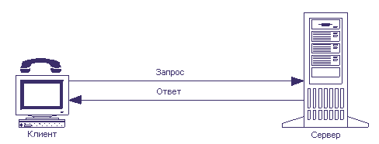   
**Рис. 2 Архитектура "клиент-сервер"**

Клиент выдает запросы, в которых указывает, что он желает получить от сервера. Сервер принимает запрос, обрабатывает его и выдает ответ, который может содержать уведомление об успешном выполнении запроса, уведомление об ошибке или информацию, затребованную клиентом.

Управление процессом обслуживания вызова распределено между разными элементами сети SIP. Основным функциональным элементом, реализующим функции управления соединением, является терминал. Остальные элементы сети отвечают за маршрутизацию вызовов, а в некоторых случаях предоставляют дополнительные услуги.

**Терминал**

В случае, когда клиент и сервер взаимодействуют непосредственно с пользователем (т.е. реализованы в оконечном оборудовании пользователя), они называются, соответственно, клиентом агента пользователя - User Agent Client (UAC) - и сервером агента пользователя - User Agent Server (UAS).

Следует особо отметить, что сервер UAS и клиент UAC могут (но не обязаны) непосредственно взаимодействовать с пользователем, а другие клиенты и серверы SIP этого делать не могут. Если в устройстве присутствуют и сервер UAS, и клиент UAC, то оно называется агентом пользователя - User Agent (UA), а по своей сути представляет собой терминальное оборудование SIP.

Кроме терминалов определены два основных типа сетевых элементов SIP: прокси-сервер (proxy server) и сервер переадресации (redirect server).

**Прокси-сервер**

Прокси-сервер (от английского proxy - представитель) представляет интересы пользователя в сети. Он принимает запросы, обрабатывает их и, в зависимости от типа запроса, выполняет определенные действия. Это может быть поиск и вызов пользователя, маршрутизация запроса, предоставление услуг и т.д. Прокси-сервер состоит из клиентской и серверной частей, поэтому может принимать вызовы, инициировать собственные запросы и возвращать ответы. Прокси - сервер может быть физически совмещен с сервером определения местоположения (в этом случае он называется registrar) или существовать отдельно от этого сервера, но иметь возможность взаимодействовать с ним по протоколам LDAP (RFC 1777), rwhois (RFC 2167) и по любым другим протоколам.

Предусмотрено два типа прокси-серверов - с сохранением состояний (stateful) и без сохранения состояний (stateless).

Сервер первого типа хранит в памяти входящий запрос, который явился причиной генерации одного или нескольких исходящих запросов. Эти исходящие запросы сервер также запоминает Все запросы хранятся в памяти сервера только до окончания транзакции, т.е. до получения ответов на запросы.

Сервер первого типа позволяет предоставить большее количество услуг, но работает медленнее, чем сервер второго типа. Он может применяться для обслуживания небольшого количества клиентов, например, в локальной сети. Прокси-сервер должен сохранять информацию о состояниях, если он:

- использует протокол TCP для передачи сигнальной информации;   
- работает в режиме многоадресной рассылки сигнальной информации;   
- размножает запросы.

Последний случай имеет место, когда прокси-сервер ведет поиск вызываемого пользователя сразу в нескольких направлениях, т.е. один запрос, который пришел к прокси-серверу, размножается и передается одновременно по всем этим направлениям.

Сервер без сохранения состояний просто ретранслирует запросы и ответы, которые получает. Он работает быстрее, чем сервер первого типа, так как ресурс процессора не тратится на запоминание состояний, вследствие чего сервер этого типа может обслужить большее количество пользователей. Недостатком такого сервера является то, что на его базе можно реализовать лишь наиболее простые услуги. Впрочем, прокси-сервер может функционировать как сервер с сохранением состояний для одних пользователей и как сервер без сохранения состояний - для других.

Алгоритм работы пользователей с прокси-сервером выглядит следующим образом. Поставщик услуг IP-телефонии сообщает адpec прокси-сервера своим пользователям. Вызывающий пользователь передает к прокси-серверу запрос соединения. Сервер обрабатывает запрос, определяет местоположение вызываемого пользователя и передает запрос этому пользователю, а затем получает от него ответ, подтверждающий успешную обработку запроса, и транслирует этот ответ пользователю, передавшему запрос. Прокси-сервер может модифицировать некоторые заголовки сообщений, которые он транслирует, причем каждый сервер, обработавший запрос в процессе его передачи от источника к приемнику, должен указать это в SIP-запросе для того, чтобы ответ на запрос вернулся по такому же пути.

**Сервер переадресации**

Сервер переадресации предназначен для определения текущего адреса вызываемого пользователя. Вызывающий пользователь передает к серверу сообщение с известным ему адресом вызываемого пользователя, а сервер обеспечивает переадресацию вызова на текущий адрес этого пользователя. Для реализации этой функции сервер переадресации должен взаимодействовать с сервером определения местоположения.

Сервер переадресации не терминирует вызовы как сервер RAS и не инициирует собственные запросы как прокси-сервер. Он только сообщает адрес либо вызываемого пользователя, либо прокси-сервера. По этому адресу инициатор запроса передает новый запрос. Сервер переадресации не содержит клиентскую часть программного обеспечения.

Но пользователю не обязательно связываться с каким-либо SIP-сервером. Он может сам вызвать другого пользователя при условии, что знает его текущий адрес.

**Сервер определения местоположения пользователей**

Пользователь может перемещаться в пределах сети, поэтому необходим механизм определения его местоположения в текущий момент времени. Например, сотрудник предприятия уезжает в командировку, и все вызовы, адресованные ему, должны быть направлены в другой город на его временное место работы. О том, где он находится, пользователь информирует специальный сервер с помощью сообщения REGISTER. Возможны два режима регистрации: пользователь может сообщить свой новый адрес один раз, а может регистрироваться периодически через определенные промежутки времени. Первый способ подходит для случая, когда терминал, доступный пользователю, включен постоянно, и его не перемещают по сети, а второй - если терминал часто перемещается или выключается.

Для хранения текущего адреса пользователя служит сервер определения местоположения пользователей, представляющий собой базу данных адресной информации. Кроме постоянного адреса пользователя, в этой базе данных может храниться один или несколько текущих адресов.

Этот сервер может быть совмещен с прокси-сервером (в таком случае он называется registrar) или быть реализован отдельно от прокси-сервера, но иметь возможность связываться с ним.

В RFC 2543 сервер определения местоположения представлен как отдельный сетевой элемент, но принципы его работы в этом документе не регламентированы. Стоит обратить внимание на то, что вызывающий пользователь, которому нужен текущий адрес вызываемого пользователя, не связывается с сервером определения местоположения напрямую. Эту функцию выполняют SIP-серверы при помощи протоколов LDAP (RFC 1777), rwhois (RFC 2167), или других протоколов.

**Пример SIP- сети**

Резюмируя все сказанное выше, отметим, что сети SIP строятся из элементов трех основных типов: терминалов, прокси-серверов и серверов переадресации. На рис. 3 приведен пример возможного построения сети SIP.

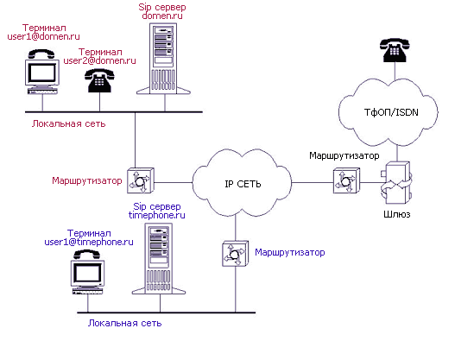   
**Рис. 3 Пример построения сети SIP**

Стоит обратить внимание на то что, что SIP-серверы, представленные на рис. 3, являются отдельными функциональными сетевыми элементами. Физически они могут быть реализованы на базе серверов локальной сети, которые, помимо выполнения своих основных функций, будут также обрабатывать SIP-сообщения. Терминалы же могут быть двух типов: персональный компьютер со звуковой платой и программным обеспечением SIP-клиента (UA) или SIP-телефон, подключающийся не посредственно к ЛВС Ethernet (SIР-телефоны, производимые компанией Cisco Systems, недавно появились на российском рынке). Таким образом, пользователь локальной вычислительной сети передает все запросы к своему SlP-серверу, а тот обрабатывает их и обеспечивает установление соединений. Путем программирования сервер можно застроить на разные алгоритмы работы: он может обслуживать часть пользователей (например, руководство предприятия или особо важных лиц) по одним правилам, а другую часть - по иным. Возможно также, что сервер будет учитывать категорию и срочность вызовов, а также вести начисление платы за разговоры.

Структурная схема организации услуг SIP-сервера представлена на рисунке 4.

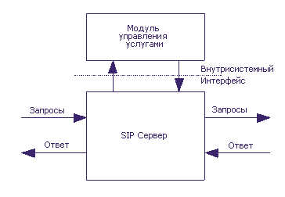   
**Рис. 4 Структурная схема организации услуг SIP-сервера**

Модуль управления услугами отвечает за предоставление услуг и за общее управление сервером. Принятые сервером запросы и ответы поступают в модуль управления услугами и обрабатываются им, на основании чего определяется реакция на полученные сообщения. Интерфейс человек-машина позволяет гибко менять настройки сервера и вести мониторинг сети.